2. Ändere deinen Zustand

1. Der Benutzer macht etwas

CONTROLLER

3. Ändere deine Anzeige

VIEW

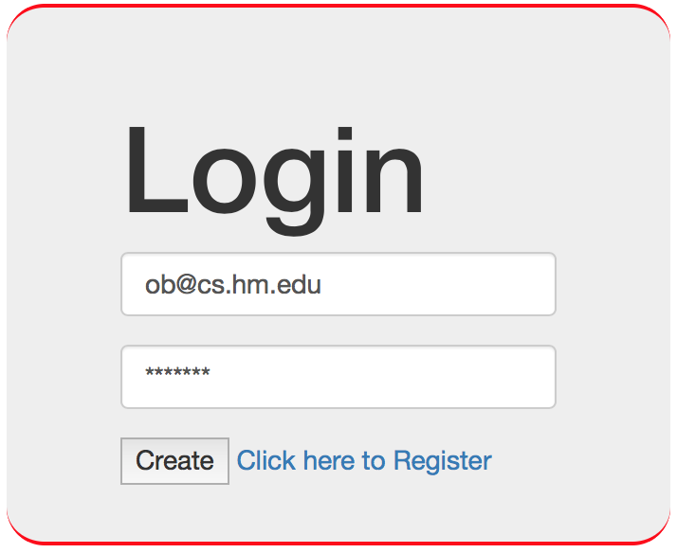

4. Ich habe mich geändert.

­­­

5. Ich brauche Informationen über deinen Zustand.

MODEL